TIẾT DẠY MINH HỌA DẠY TIẾNG VIỆT THÔNG QUA NGHỆ THUẬT
BÀI: TỪ NGỮ VỀ CÁC DÂN TỘC. LUYỆN TẬP VỀ SO SÁNH
GV: Nguyễn Hồng Điệp LỚP: Ba 5
Hoạt động khởi động
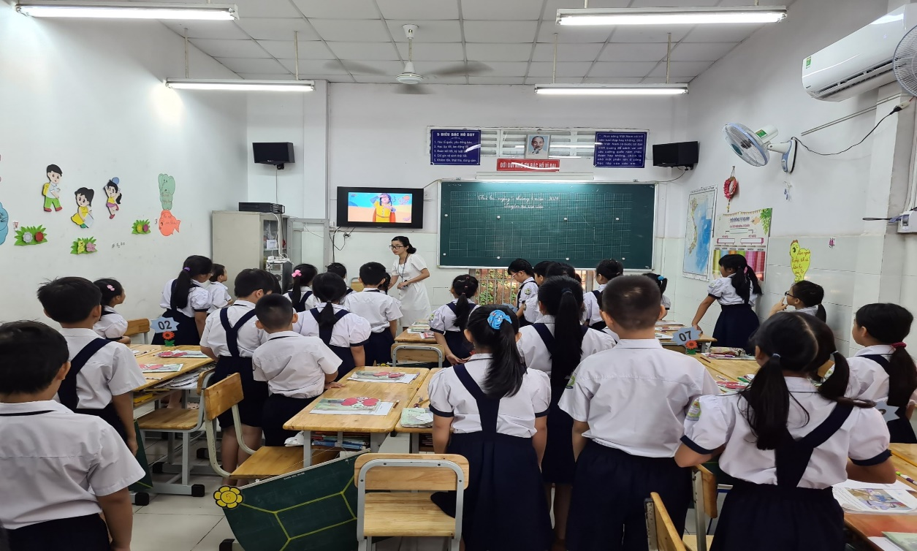
GV tổ chức cho HS nhảy theo nhạc bài hát: “ Quê hương tươi đẹp”

Hoạt động 1: Mở rộng vốn từ về các dân tộc

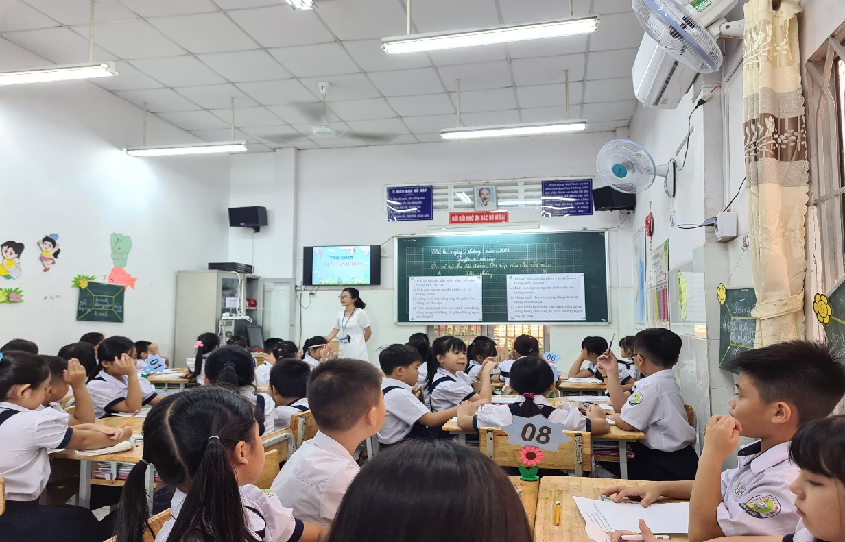
Học sinh thảo luận nhóm đôi và trình bày kết quả thảo luận của nhóm

Hoạt động 2: Luyện tập về ghép so sánh

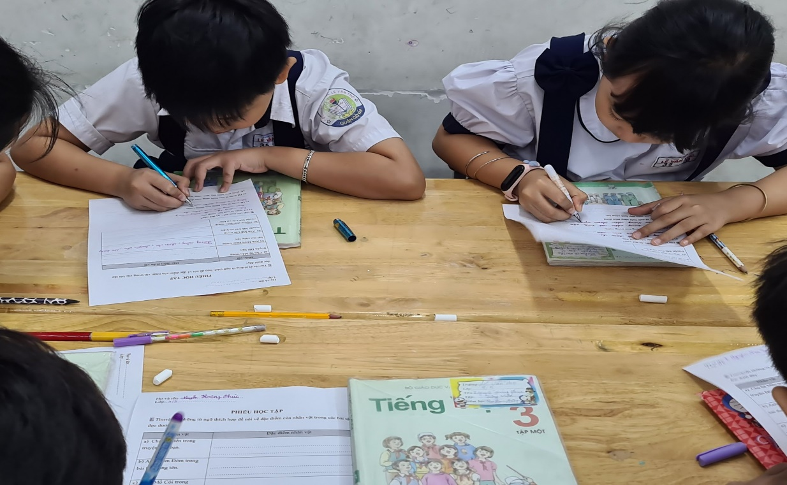

GV tổ chức cho học sinh trình bày về kết quả
Hoạt động 3: Trò chơi
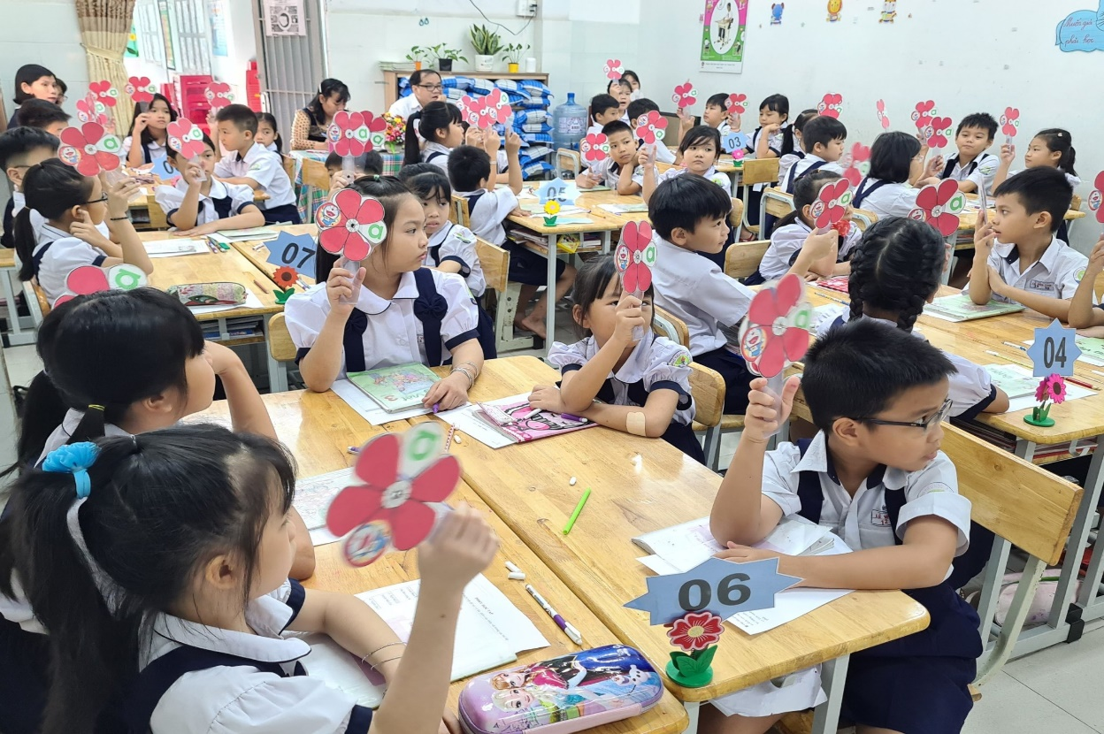
Sau đó HS tham gia trò chơi bằng thẻ trắc nghiệm

